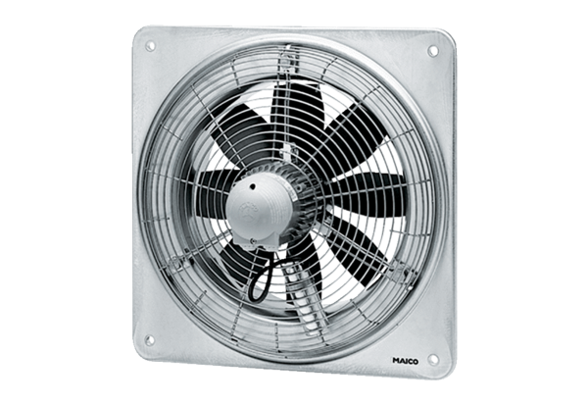Axiál fali ventilátor DZQ 30/6 BCsomagolási egység: 1 darabVálaszték: C
Termékszám: 0083.0119Gyártó: MAICO

